*Фотоотчет «****Профессии наших родителей****»*

В старшем дошкольном возрасте  особое значение для полноценного развития детской личности приобретает    дальнейшее приобщение к миру взрослых людей и созданных их трудом предметов. Ознакомление с профессиями родителей обеспечивает дальнейшее вхождение ребёнка в современный мир, приобщение к его ценностям, обеспечивает удовлетворение и развитие половых познавательных интересов мальчиков и девочек старшего дошкольного возраста. Поэтому и возникла идея создания проекта  «Профессии моих родителей».

 Углубленное изучение профессий через профессии своих родителей способствует развитию представлений об их значимости, ценности каждого труда, развитию доказательной речи. Правильный выбор профессии определяет жизненный успех.

Активное **участие в проекте приняли родители**: приходили в гости к нам и рассказывали о своей **профессии**.

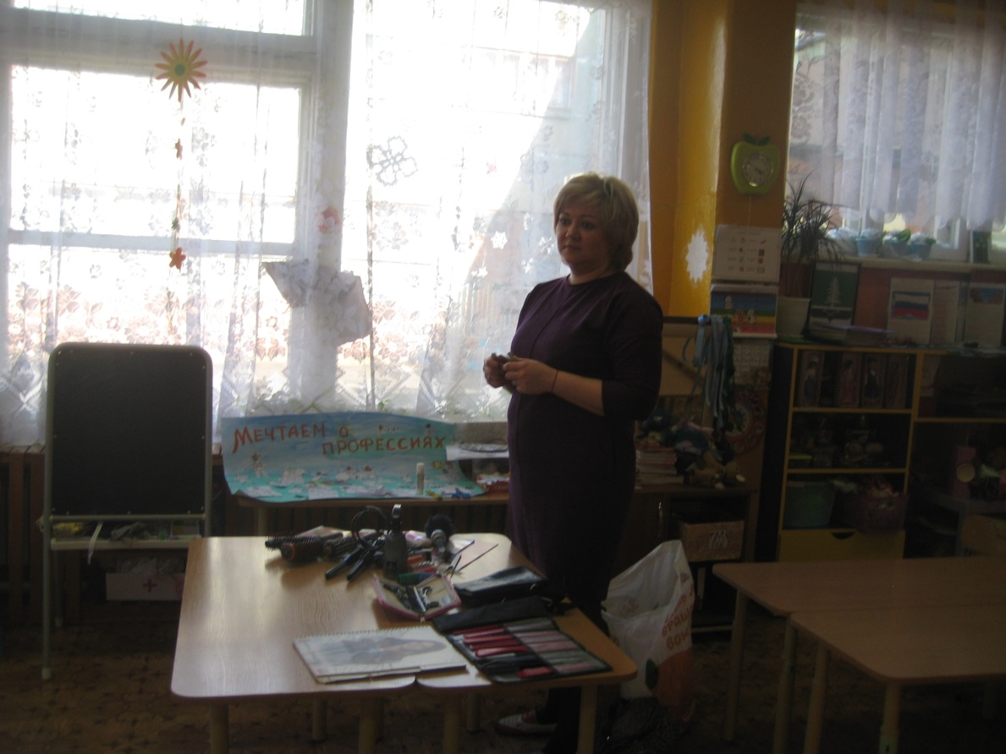

Дети внимательно слушали гостей и отвечали на вопросы.

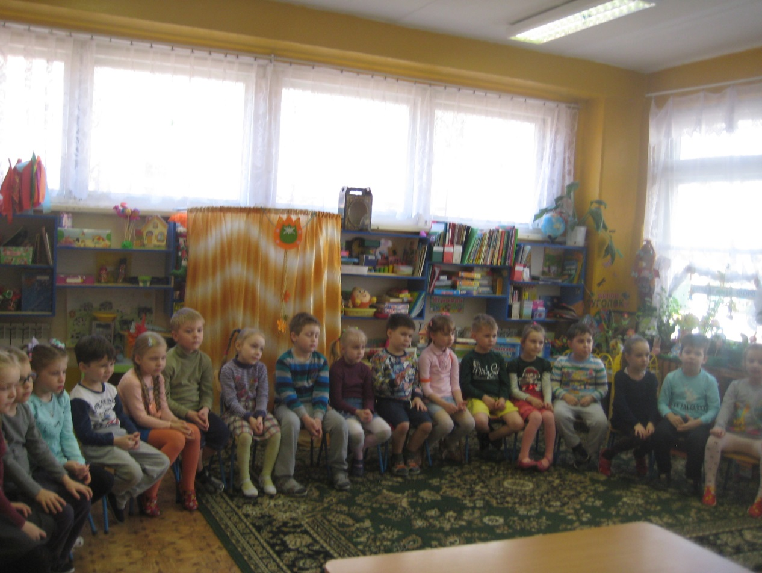

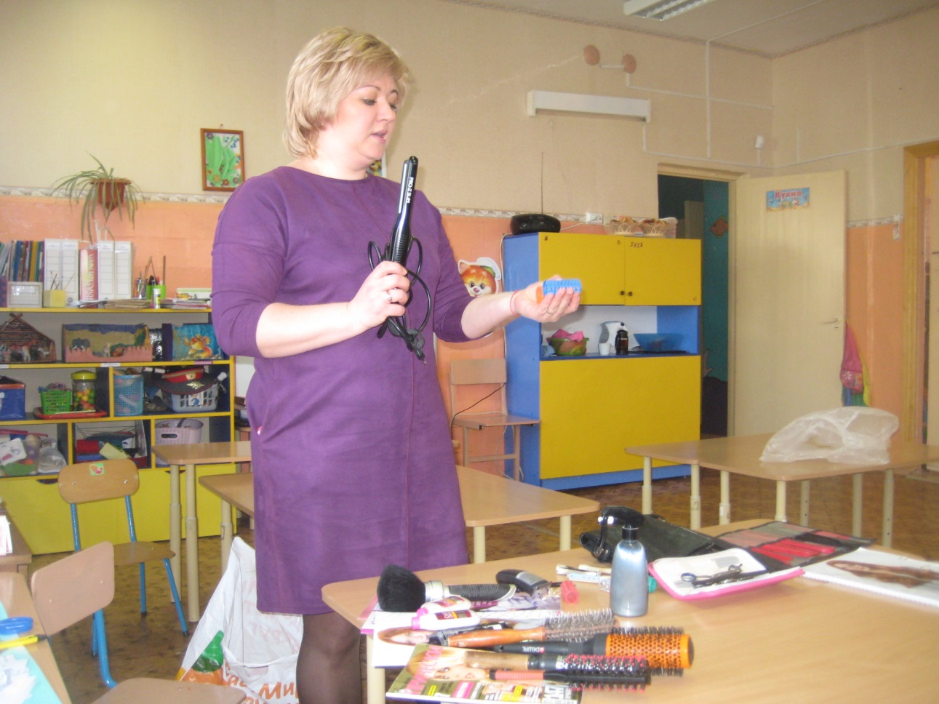

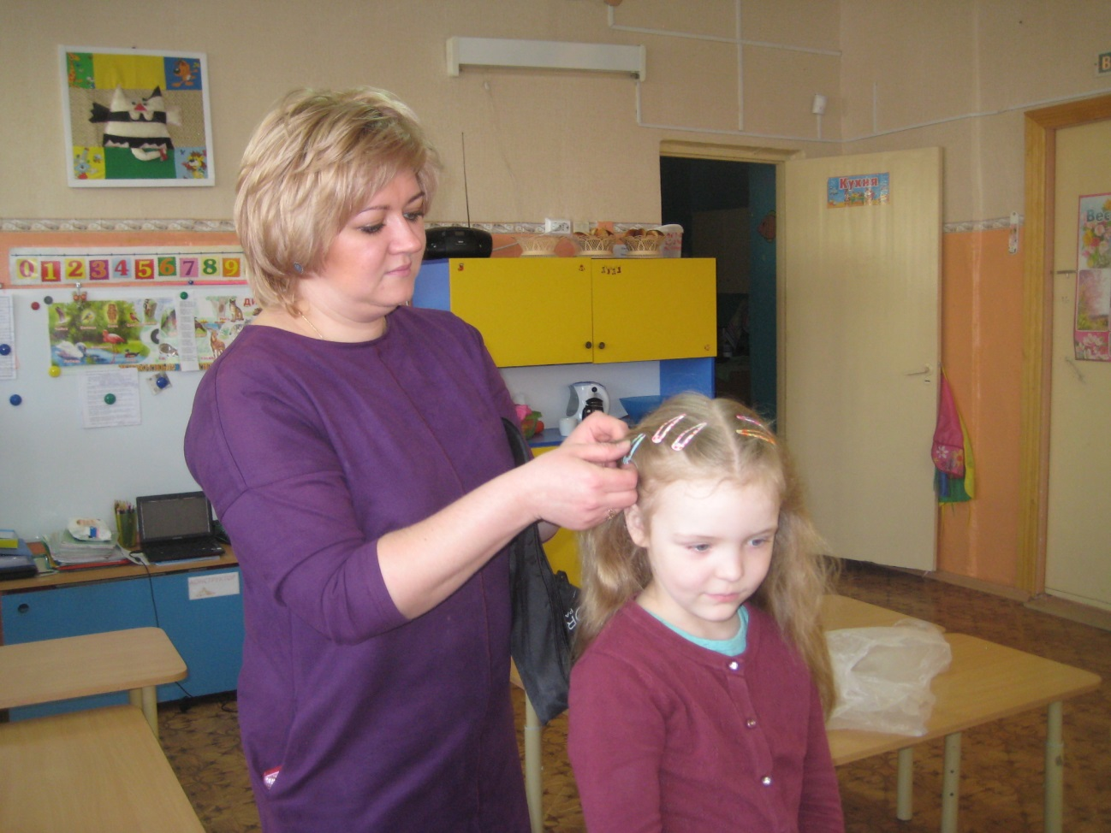

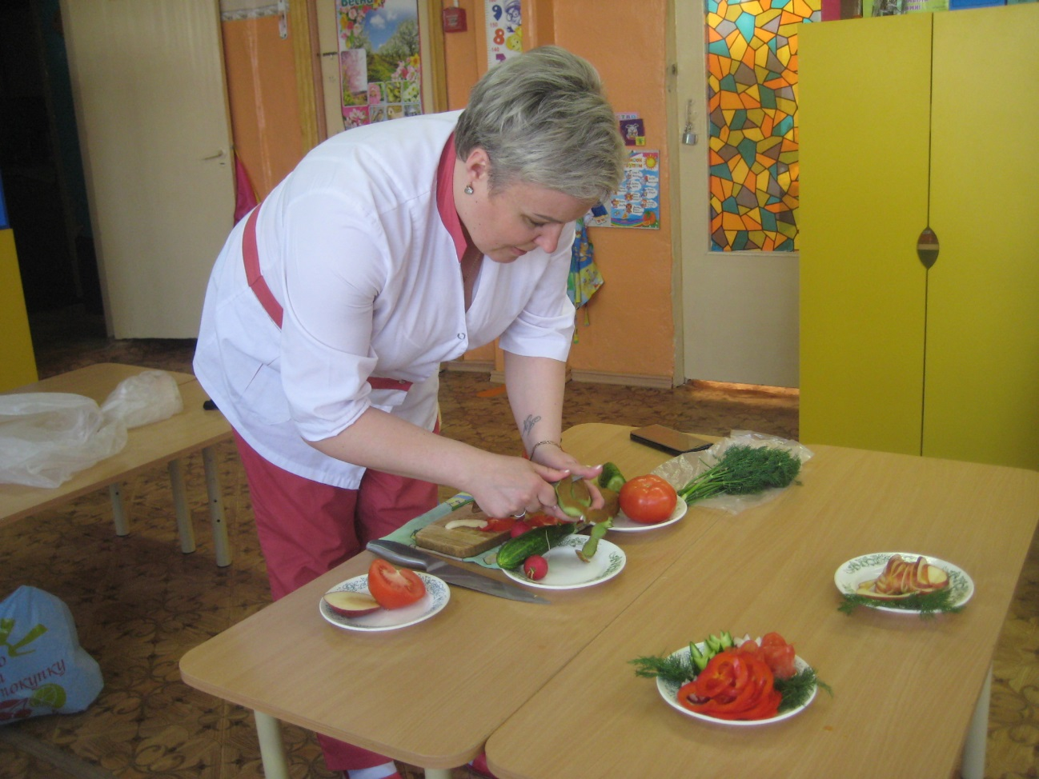

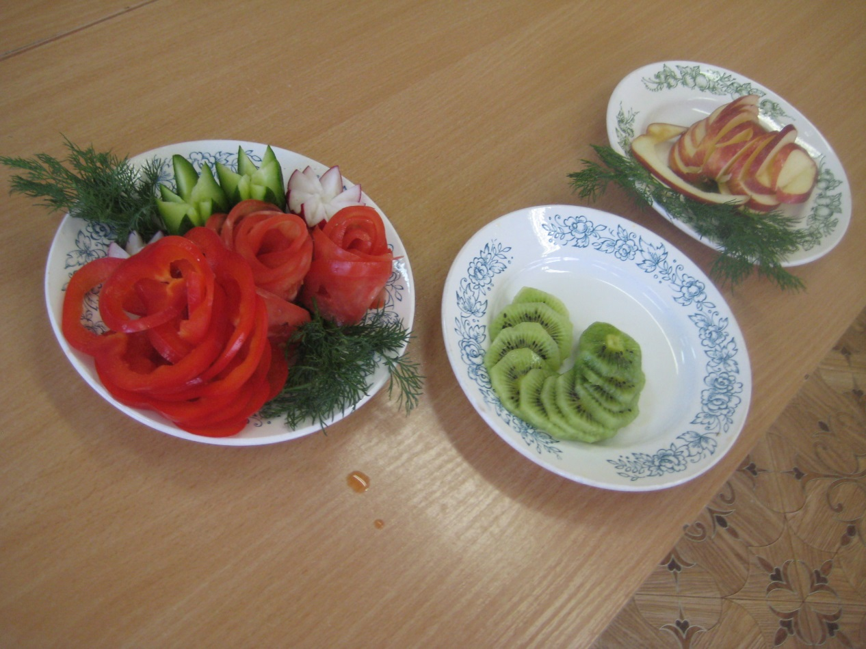

Дети с удовольствием продегустировали блюда от повара

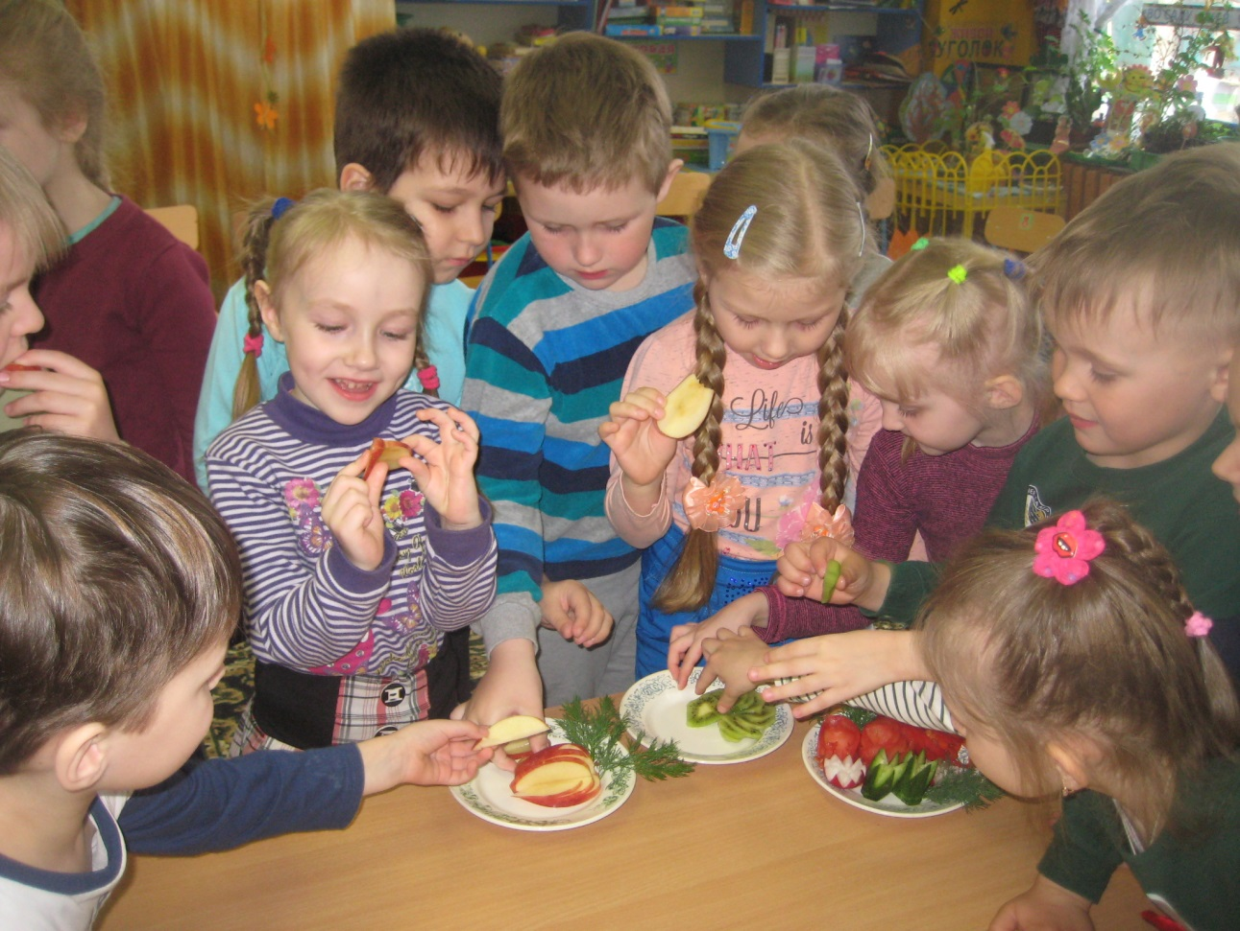

Вместе с детьми сделали для родителей газету

«Мечтаем о профессиях»

